Runner跑酷
- 见习规划(上课制度,游戏进度,答辩考核,待定,根据学校安排提前通知)暴走兽人,屠龙志,西游修仙传
- U3d项目介绍 暴走兽人,屠龙志,西游修仙传
- U3d引擎安装,vs安装(不能中文目录)
- 创建第一个项目(项目名不能中文)
- U3d基本操作(通过cube介绍)
工具栏(介绍transform组件)
菜单栏
场景设计面板
游戏预览面板
项目资源列表
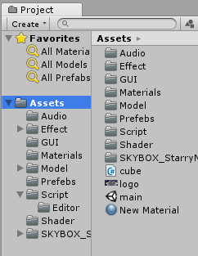
属性查看器
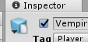
Unity状态栏与控制台
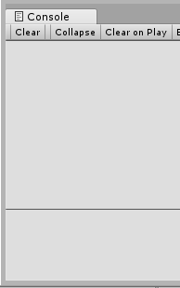

- 使用cube移动
- 游戏演示
- 导入资源
将资源包拖入项目,点击import
- 介绍资源
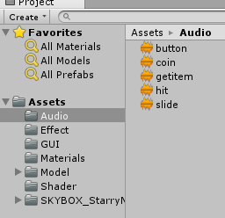
音效从第一个开始点击按钮的声音,收集金币,得到物品,被击,下滑
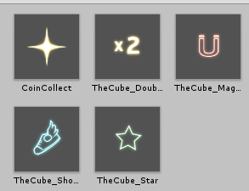
Effect:特效图片收集金币,加速,磁力,跑鞋,暴走
:将金币吸过来
:捡到的金币数*2
:暴走效果加速
:跑鞋可以完成人物双连跳

Gui:界面资源
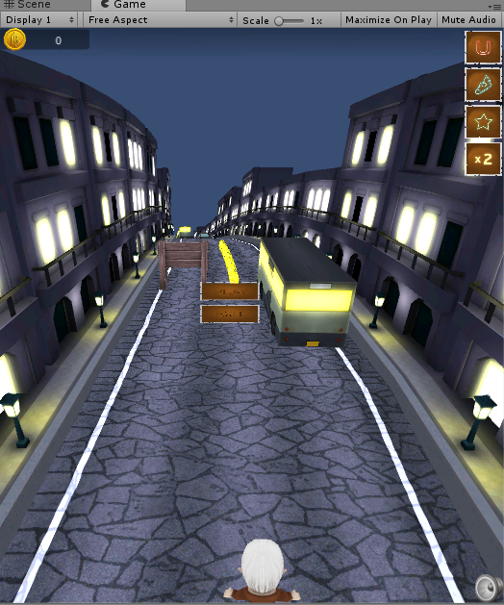
- 查看一个路面多长,添加一个cube拉伸cube量

